1.A
PETEK, 20.3.2020
SPO – SEJEM IN SADIM
Spomni se našega pogovora o tem, iz česa rastlina zraste in kaj za to potrebuje. ( O tem smo govorili pri oblikovanju miselnega vzorca o pomladi. )
Nekateri sošolci so opisovali, kako so pomagali lani saditi krompir ali sejati noni na vrtu. Spoznali smo, da semena sejemo takrat, ko jih iz dlani potresemo po zemlji, npr. peteršilj, korenček, solato, špinačo,.. Sadimo pa takrat, ko seme potisnemo v zemljo in ga zagrebemo, npr. krompir, fižol, česen, čebulo.
Če bi bili v šoli, bi skupaj uredili mali razredni vrtiček in opazovali rast različne zelenjave, rožic. A nič hudega….Vrtiček bomo uredili v drugem razredu. Če pa boste te dni kaj sejali ali sadili doma, le dobro opazuj, tudi pomagaj in kaj povprašaj. Morda si posadiš svoje seme in nam v šolo prineseš pokazat, kaj je zrastlo;)

V DZ3 na straneh 43 in 44 je naloga, ki sem jo opravila sama. Namesto v učilnici bom imela posodice s semeni v moji kuhinji. Zaenkrat nalog ne rešiš, saj so opazovalne (čez 3 dni in čez 1 teden). Danes ti pošiljam sliko z lončki – glej DZ.
Posejala sem vodno krešo.
- lonček bom zalivala in bo na soncu
- lonček bom zalivala, a bo v omari zaprt
- lonček bo na soncu, a brez zalivanja

Ti pa razmisli, kako bo kreša rastla v prvem, drugem in v tretjem lončku.
Čez tri dni ti pošljem sliko in nato še čez en teden, da boš videl, če si razmišljal prav in kar boš videl, boš tudi narisal v lončke.
PRILAGAM ZAPIS ZA SPO – v zvezek (dva imata zvezek v šoli, zapis narišeta kar v DZ zadaj pod »beležke«) in fotografije lončkov s krešo.

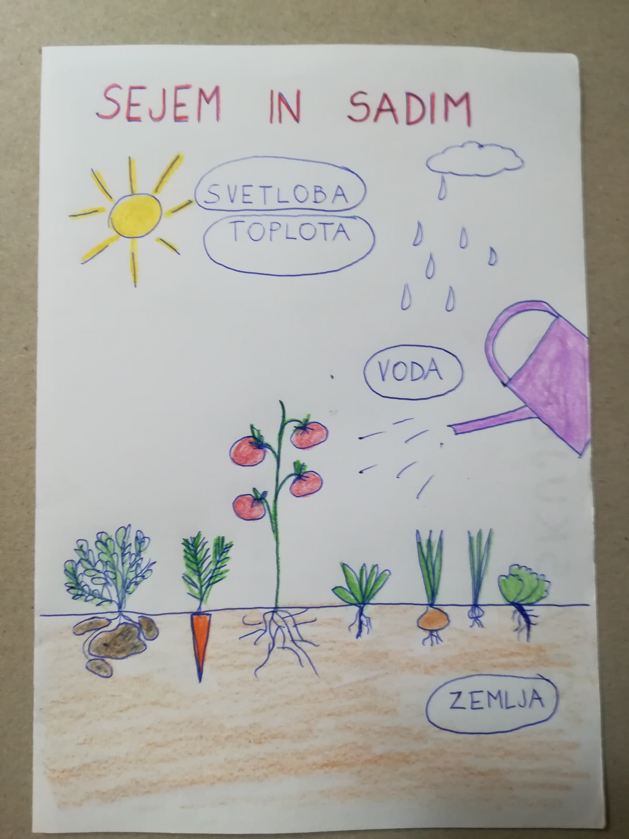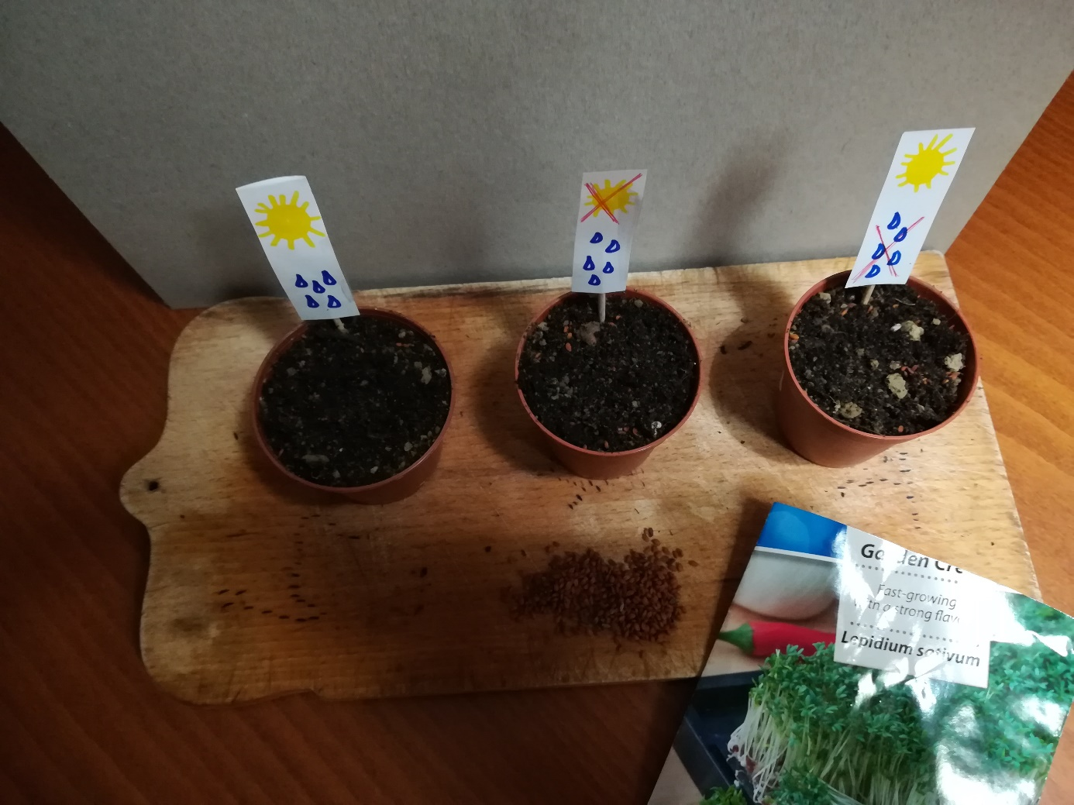

SLJ – VELIKA TISKANA ČRKA J

Danes bomo spoznali prvo črko iz nadstropja v črkohiši. Torej črko, ki ne drsi po ledenem ribniku, kar pomeni, da njen glas traja le hip. Ne pozabi – zraven glasu se ne sme slišati naša »spakca« (polglasnik).
To je črka J.
Starše kot zadnjič prosim, da novo črko vpišete v oba zvezka za SLJ. V velikem zvezku s črko označite polovico lista in v zgornjo polovico napišite veliko črko J. V malem zvezku pa z novo črko označite 5 vrst (črka čez dve vrstici).
Črko J najprej z nevidnim svinčnikom napiši po zraku, nato še po mizi pred seboj. Potem vzemi svinčnik in črko 10x prevleci z rdečo barvico. Začni zvrha dol in zaokroži v »kljuko«. Pazi, da ne bo kljuka preširoka ali predolga. Nato s svinčnikom vadi zapis naokrog. V spodnji polovici lista nariši ali napiši besede, ki kjerkoli v besedi imajo črko J.
Sledi delo v malem zvezku. Preveri, kako sediš, kako držiš svinčnik (je kljunček?) in se trudi pisati lepe črke od črte do črte.
Nazadnje prepiši še dane besede iz črk, ki jih že pišemo:

JAZ JEŽ NOJ MAJ ROJ
JUHA VEJA ZOJA
MEJA JERA JAŠA
JERNEJ MARJANA

MAT – RAČUNAM : SEŠTEVAM 3 ŠTEVILA
Tokrat boš sešteval skupaj tri števila, kar si že počel. Pomisli, koliko števil sešteješ s pomočjo prstov v dolgi računski kači! Zato vem, da boš znal naloge v DZ3 na strani 37 rešiti prav sam. Le dobro si oglej sličice – tri vrste oblačil, trije sadeži, trije sokovi,…

GUM – POJEMO IN RAJAMO
Danes glasbo prepuščam tebi. Poslušaj in prepevaj pesmi, ki so tebi všeč.
Morda imaš doma otroške pesmice na zgoščenkah še iz predšolske dobe in z njimi lepe spomine?
Morda si na you tube našel pesmi slovenskih glasbenikov in njihove simpatične video posnetke s plesom?
V šoli smo si že vrteli Snežaka od Alenke Kolman, Piščančka od Čukov, Huba buba ples,… Prepusti se ritmu, vanj potegni še mamo, tata, bratca, sestrico in uživaj!

Dragi starši!
Prvi teden pouka na daljavo bo danes za nami. Ni enostavno ne za vas ne zame in vsekakor tudi ne za otroke. Razumem, da je potrebnih mnogo usklajevanj in prilagajanj, da vam uspe »spraviti pod streho« šolsko delo. Tudi sama imam 4 otroke, ki poleg mene potrebujejo računalnik. Prav pestro je preko celega dneva.
Zato sem vam iskreno hvaležna za razumevanje in pomoč pri domačem delu. Verjamem, da svojemu otroku želite najboljše in da boste z njim premagovali šolske zalogaje, dokler bo to potrebno.
Še enkrat vas nagovarjam, da me pokličete ali mi pišete, če potrebujete kakršnokoli pomoč, nasvet, da preženemo negotovost.
Želim vam lep vikend. Otrokom pa pošiljam »petko« za uspešno opravljeno delo in en veeeeelik objem!
Klavdija

